1. Описание целевой аудитории
Основная аудитория: сотрудники библиотеки.
Возраст: 25–65 лет.
Пол: преимущественно женский.
Потребности пользователей:
- Быстро находить информацию о книге.
- Оформлять выдачу и возврат книг.
- Регистрировать новых читателей.
- Просматривать список задолженностей и просрочек.
- Формировать отчёты.

Уровень технической грамотности
Сотрудники библиотеки уверенно работают с офисными программами, однако не имеют опыта работы со специализированными учётными системами и сложными интерфейсами.
Поэтому интерфейс должен быть максимально простым и интуитивно понятным
Цель приложения
Автоматизировать рутинные операции библиотекаря: учёт книг, выдачу, возврат, работу с читателями и формирование отчётов. Снизить время на обслуживание одного читателя и уменьшить количество ошибок.
Ключевые функции
- Управление книгами
- Управление читателями
- Выдача и возврат книг
- Работа с просрочками
- Отчёты и статистика
- Авторизация

Требования к дизайну
- Стиль: строгий, деловой, спокойный. Никаких ярких кислотных цветов.
- Цветовая схема:
  - Основной: тёмно-синий
  - Фон: белый и светло-серый.
  - Текст: тёмно-серый.
- Шрифт: Open Sans, Roboto или Arial, размер от 14.
- Адаптивность: интерфейс должен работать на ПК и телефонах.

- Техническое задание

    - Общие сведения

Наименование: веб-приложение «URUS».
Назначение: автоматизация учёта книжного фонда и обслуживания читателей.
Пользователи: сотрудники библиотеки (роли: библиотекарь, каталогизатор, администратор).

- Функциональные требования

№ | Функция | Описание
1 | Авторизация | Вход по логину/паролю, разграничение прав по ролям
2 | Рабочий стол | Быстрые действия (выдать/вернуть), последние операции
3 | Каталог | Поиск книги, карточка книги, добавление/редактирование
4 | Читатели | Поиск, карточка читателя, регистрация нового читателя
5 | Выдача/Возврат | Оформление выдачи, оформление возврата, расчёт просрочки
6 | Просрочки | Список задолженностей, фильтр по дате
7 | Отчёты | Отчёты по выдачам и по фонду, экспорт
8 | Сотрудники | Список сотрудников, права доступа
9 | Настройки | Профиль, параметры системы

2.3 Требования к данным по базе данных

- Издательства (ID_Издательства, Название, Город) — 1:М → Книги.
- Категории (ID_Категории, Жанры) — 1:М → Книги.
- Авторы (ID_Авторы, Имя, Фамилия) — М:М через Авторы книги → Книги.
- Книги (ID_Книги, ID_Издательства, ID_Категории, Название, год_издания, Кол-во страниц, Цена).
- Читатели (ID_Читателя, Имя, Фамилия, Номер телефона, Домашний адресс, Дата регистрации) — 1:М → Выдачи.
- Сотрудники (ID_Сотрудника, Имя, Фамилия, Должность) — 1:М → Выдачи.
- Статусы (id_статусы, статусы) — 1:М → Выдачи.
- Выдачи (ID_Выдачи, ID_Книги, ID_Читателя, ID_Сотрудника, id_статусы, Дата_ВремяВыдачи, Дата_Возврата).

2.4 Нефункциональные требования
- Адаптивная вёрстка (ПК, планшет, телефон).
- Время отклика интерфейса — не более 2 секунд.
- Соответствие по контрасту и доступности.

- Информационная структура и навигация

Вход (/login)
│
├── Рабочий стол (/dashboard) ← главная для сотрудника
│ ├── Быстрые действия (выдать/вернуть)
│ └── Последние операции
│
├── Каталог (/catalog)
│ ├── Поиск книги (/catalog/search)
│ ├── Карточка книги (/book/:id)
│ └── Добавить книгу (/catalog/add) ← каталогизатор
│
├── Читатели (/readers)
│ ├── Поиск читателя (/readers/search)
│ └── Карточка читателя (/reader/:id)
│
├── Выдача / Возврат (/circulation)
│ ├── Выдать книгу (/circulation/issue)
│ └── Вернуть книгу (/circulation/return)
│
├── Отчёты (/reports) ← администратор
│ ├── По выдачам
│ └── По фонду
│
├── Сотрудники (/staff) ← администратор
│ └── Права доступа (/staff/roles)
│
└── Настройки (/settings)
└── Профиль (/profile)

4. Прототип главной страницы

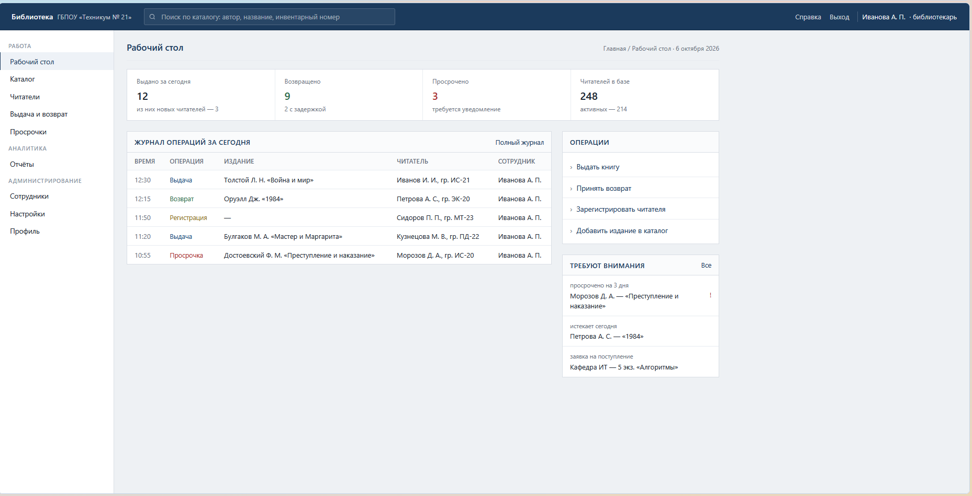

Принципы юзабилити Нильсена:

  - Видимость состояния системы — активный раздел подсвечен, есть уведомления о просрочках.
  - Соответствие системы реальному миру — «Выдать», «Вернуть», «Читатель», «Каталог».
  - Свобода действий — кнопка «Отмена» в формах, возврат на предыдущий экран.
  - Единообразие — одинаковые кнопки, цвета, расположение меню на всех страницах.
  - Предотвращение ошибок — подтверждение при удалении, валидация полей.
  - Узнавание вместо припоминания — иконки с подписями, подсказки.
  - Гибкость — быстрые действия на рабочем столе.
  - Эстетичный минимализм — только нужные блоки, спокойные цвета.
  - Помощь при ошибках — понятные сообщения («Книга уже выдана»).
  - Справка и документация — раздел «Помощь» в настройках.

- Структура проекта

library-app/
├── designs/ — прототипы и макеты страниц
├── docs/ — техзадание, структура, план проверки удобства
├── site/ — исходный код
│ ├── pages/ — вход, рабочий стол, каталог, читатели, выдача,
│ ├── styles/ — стили
│ └── images/ — картинки и иконки
└── README.md — краткое описание проекта

- План развития юзабилити
Так как ЦА — сотрудники библиотеки, тестирование проводится с реальными пользователями (или студентами в роли сотрудников).
Метод | Цель | Как проводится | Метрики
Пятисекундный тест | Понятно ли назначение экрана | Показать «Рабочий стол» на 5 секунд, спросить: «Что это за сайт? Что можно сделать?» | % правильно ответивших ≥ 80%
Тест на сценарий | Проверить типовые задачи | Задания: «Выдайте книгу читателю», «Найдите книгу по автору», «Оформите возврат» | Время выполнения, число ошибок, число кликов
Опрос | Оценить удобство | 10 утверждений SUS после работы с прототипом | Балл SUS ≥ 70
Когнитивное интервью | Найти проблемы в интерфейсе | Сотрудник вслух комментирует действия | Список замечаний
Сравнение с текущим процессом | Оценить выигрыш | Замерить время операции «вручную» и «в системе» | Ускорение ≥ 30%
A/B-тест (опционально) | Выбрать вариант | Два варианта рабочего стола: с быстрыми действиями и без | Время до первой операции
Проверка доступности | Учесть возраст/зрение | Тест с крупным шрифтом, клавиатурой, контрастом | Соответствие WCAG AA
Критерии успеха:
- ≥ 90% сотрудников выполняют типовые задачи без подсказок.
- Время выдачи/возврата ≤ 30 секунд.
- SUS ≥ 75.
- Не более 1 критической ошибки на пользователя.

